
电子商务交易技术国家工程实验室-培训中心

“互联网+”电商之道总裁班
企业电子商务成功运营的一站式学习平台
实战课程体系+超值服务平台+落地运营模型+陪跑式教练

“互联网+”时代，企业发展电子商务已成必行之道！但电子商务不是金矿而是沃土，企业不但要走得快，更要走的稳、走的远！企业家需要在“心态、业态、生态”上做足功课，精心播种、培育，制定独具特色的“电商发展之道”，才能够做电商领域的掘金人！

超预期体验的，不仅仅是学习——

★实战派！系统、终身制的课程，让传统企业精通电子商务；
★导师制！领军人物出任实战导师团，下一个成功的就是你；
★大平台！全国电子商务产业园区交流走访，拓展行业平台；
★智慧圈！免费加入电商总裁俱乐部，打造企业家最强外脑；
★纳人才！免费共享优质的电商人才平台，零成本求贤纳士；
★员工学！免费获得70多个电商岗位的员工在线学习平台；
★长新知！免费参加每月一期的“新时代管理大讲堂”课程；
★励勤学！参与中心各类评选活动，有机会获得超值奖学金。

【机构简介】
“电子商务交易技术国家工程实验室”是国家发改委批准建设的我国电子商务领域第一个国家级网络化、国际化、开放型电子商务关键技术研究开发机构及公共服务基地。服务于政府相关部门及企业，依托清华大学及相关共建单位建立的研究与服务机构。实验室实行理事会领导下的主任负责制，下设若干研究中心和研究所。
北京中清研信息技术研究院作为电子商务交易技术国家工程实验室唯一的培训中心，以“培养电子商务专业人才为核心价值、推动中国电商产业发展”为宗旨，历经7年研发并成功申请了版权的-电子商务行业资历架构能力标准体系，是我国唯一以该体系为核心进行电子商务管理人才与职业教育的培训机构。这一模式既符合国际职业人才培养的流程，同时还为提高我国电子商务技术水平、为电商企业持续发展提供人才资源保障、解决地方就业，以及提升区域经济发展做出了卓越的贡献。
中心开展的业务方向：高端管理型电子商务人才培养、电子商务专项技能人才培养、应用型电子商务人才培养、城市电子商务发展整体规划与运营......等一系列电子商务产业实践、学术、研究与人才培养为一体的业务。


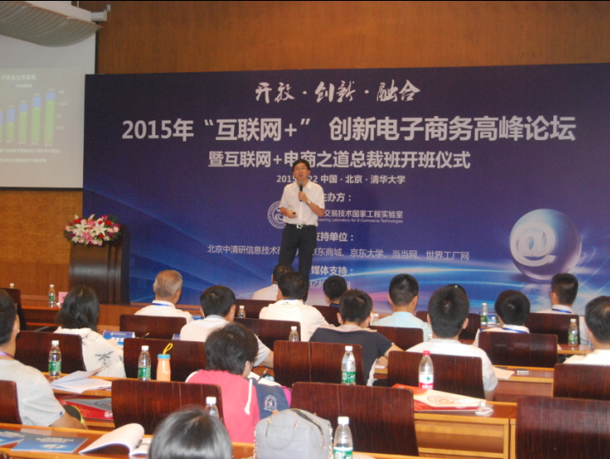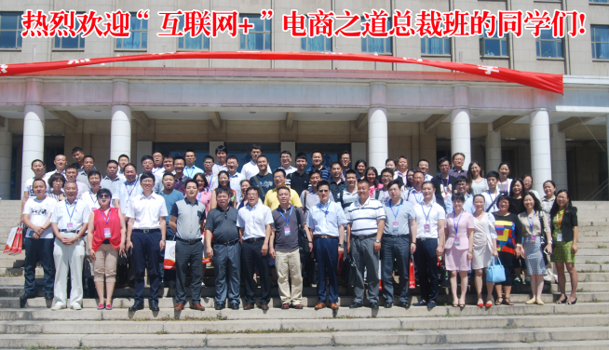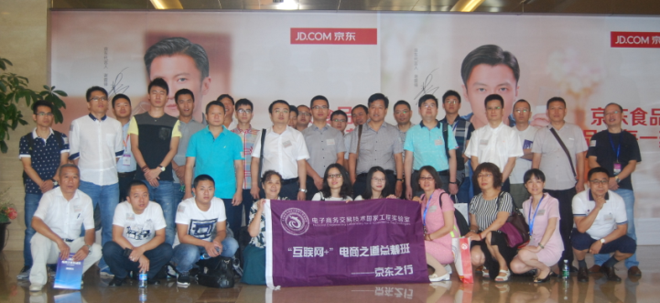

【专业优势】

顶级专家团队
超过50位业内权威实战专家
核心师资行业经验超过15年
拥有“电商+零售”资深从业背景

学术权威保障
发改委第一个批准的“电子商务交易技术国家工程实验室”
中心是电子商务行业唯一的资历架构能力标准体系的建立与推行者
依托清华大学自动化系优势学科与高端人才培养经验

强大行业资源
成功举办全国及地方电子商务行业会议30余场，规模超过7000人
中心与各地院校共建电子商务专业，为电商企业、从业者、政府打造电商生态圈
中心成立12年来，培养了各行业高级管理人员达20000余人

独创服务体系
“电子商务交易技术国家工程实验室”服务于企业，先进技术是电商发展的保障
“老板面授+员工在线”的高附加值服务模式，使电商企业把“知识转化为生产力”
老板一人学习，还送企业人才推荐。为电商企业持续发展保驾护航

【学习模式】
学制8个月，每个月集中授课3天，周五-周日。
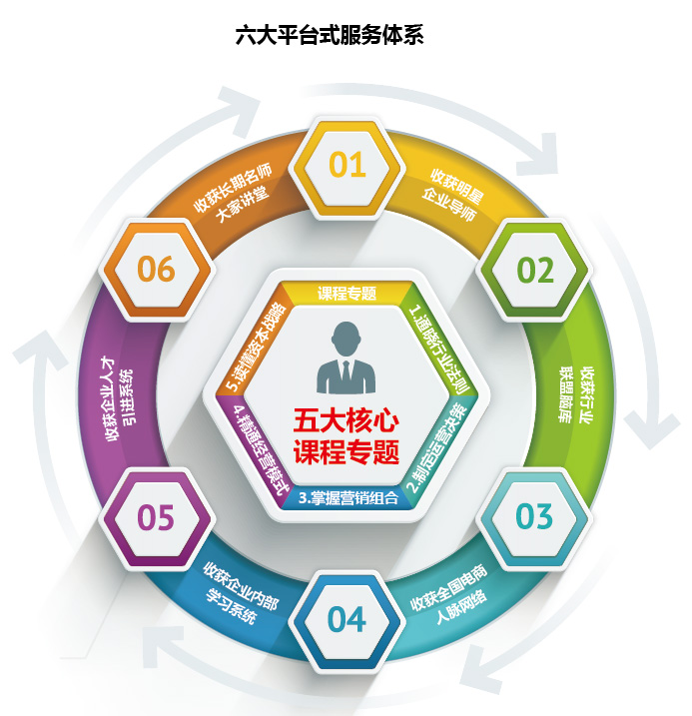
【招生对象】
1、传统企业董事长、CEO、总裁、高管、电商负责人；
2、互联网及电子商务企业董事长、CEO、总裁、高管；
3、电子商务营销、媒体传播、物流支付相关服务机构高管；
4、企业战略储备人才及希望进入电商行业的高端人士。

【上课地点】 清华大学+全国电子商务示范基地与园区

【课程体系】
专题一 互联网与电子商务行业生态
一、“互联网+”政策解读与发展趋势分析  1、国内外互联网技术发展现状及未来趋势  2、解读“互联网+行动计划”电商企业的机遇  3、互联网时代的思维创新 | 二、互联网时代传统行业的变革  1、传统行业在互联网时代中的发展进程  2、电子商务技术发展与社会变革  3、传统企业应用电子商务需具备的条件
专题二 企业电子商务运营规划与操作
一、电商战略规划的架构设计  1、核心业务与互联网的关联度  2、做电商不等于自建电商  3、战略规划与战略目的的一致性 | 二、互联网上品牌管理体系的建设  1、个性化消费时代的品牌策略  2、品牌传播方式的多样化  3、品牌影响力的积累
三、营销管理体系的规划与建立  1、互联网营销管理体系的规划  2、互联网营销管理体系的建立  3、传统行业的网络营销思维 | 四、产品管理体系的规划与建立  1、电子商务产品企划  2、品类管理：供应、物流、财务  3、数据库存的管理
专题三 电子商务企业营销组合
一、品牌营销  1、品牌延伸及视觉呈现  2、品牌基本观及线上线下品牌的异同  3、做好品牌营销的几个重点 | 二、微商营销  1、新媒体时代公关传播的几点思考  2、传统电商如何进行微信营销  3、微信营销误区及实盘案例
三、全网渠道  1、布局全网流量及成本控制  2、趣玩网全网渠道及供应链管理  3、建立全网渠道策略 | 四、组织管理  1、互联网时代的组织变革  2、电商团队搭建与管理  3、股权激励、KPI设计
专题四 创新经营与商业模式
一、跨境电商  1、跨境电商发展趋势及国家政策解读  2、跨境电子商务运营实务  3、公共平台和自建平台的选择与操作  4、跨境电商的支付结算管理 | 二、移动互联  1、移动互联时代电子商务新趋势  2、移动营销新模式  3、产业链整合与价值创新  4、移动智能终端与APP
三、互联网金融  1、互联网金融商业模式与应用创新  2、互联网金融的竞争策略与市场规则  3、P2P运营模式与投资资源挖掘  4、P2P风险管理重点与风控体系建立  5、众筹商业模式与风险防范  6、第三方支付的运营模式与主要分类 | 四、农业电商  1、县城电商趋势和机会  2、农产品定位的基本程序  3、前端供应链管理  4、渠道布局与营销策划  5、生鲜农产品网上零售模式及运营体系  6、冷链物流运营成功案例解析
专题五 电子商务企业资本战略
1、互联网与电子商务企业融资特点与渠道 | 2、电商企业私募股权融资策略及要点
3、电商企业上市可行性分析与途径选择 | 4、电商企业投融资财务与法律知识
注：主办方保留课程设置与具体教学安排调整的解释权

【服务体系】
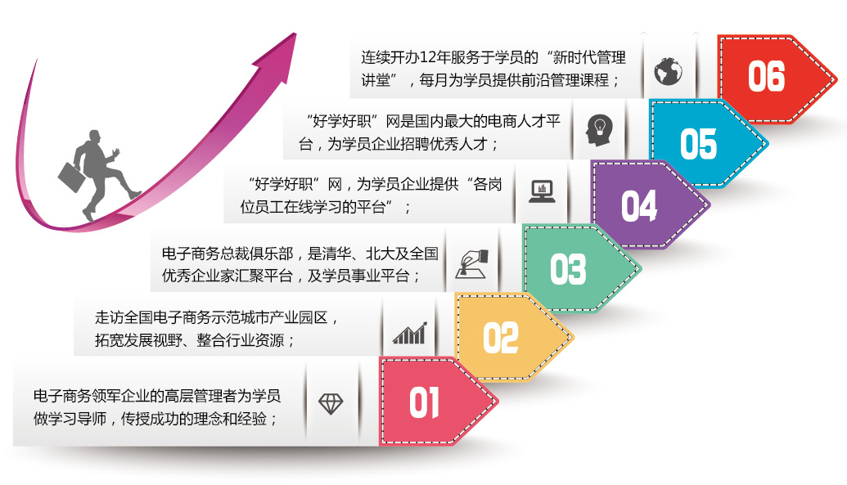

【部分师资简介】
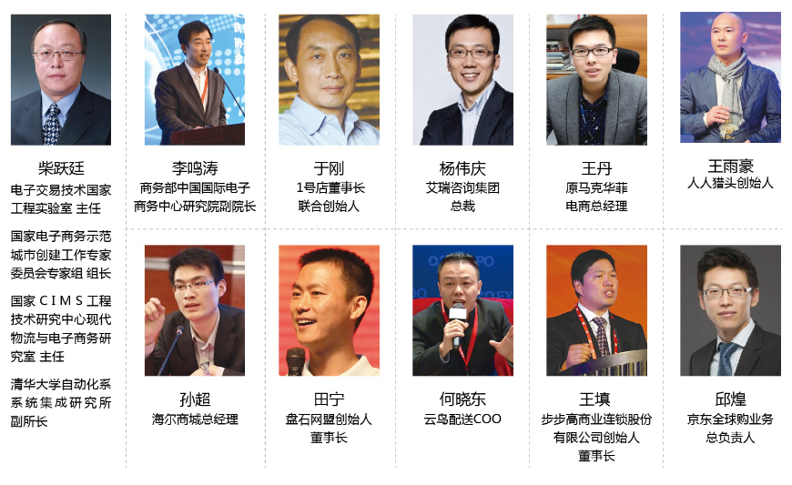
【学 费】
49800元/人（包含：教材、讲义、论坛讲座、交流活动、拓展训练、
课间茶点及学员通讯录等。学习期间的食宿费、交通费及国内外考察费自理。）
单位全称： 北京中清研信息技术研究院有限公司
账 号： 02000 95709 20002 8180
开 户 行： 工行成府路分理处
汇款凭证备注：【“互联网+”电商之道总裁班】培训费

【报名程序】
提交报名表、申请材料 →发入学通知书 → 缴纳学费 →报到入学

【申请材料】
1、《“互联网+”电商之道总裁班-报名登记表》
2、身份证复印件一式两份；
3、企业营业执照复印件；
4、小两寸免冠证件照4张。

【联 系 人】
培训中心：何老师
联系电话：010-62996527 13911229638
电子邮箱: 377258083@qq.com
办公地址：清华大学·中央主楼8层

互联网+”电商之道总裁班报名登记表
个 人 信 息
姓 名 |  |  | 性 别 |  | 先生 □ |  |  |  | 女士 □
身份证号 |  |  | 学 历 |  |  |  | 民族
办公电话 |  |  | 办公传真
手机号码 |  |  | 电子邮件
通信地址 |  |  | 邮政编码
社会职务
职 业 信 息
公司全称
单位性质 | □ 国营企业 □ 民营企业 □ 外商独资  □ 合资企业 □ 政府机构 □ 非盈利机构
职 位 |  | 我 是 |  | □企业主 □合伙人 □股东 □管理者
公司人数 |  | 总 资 产
年营业额 |  | 年 利 润
经营项目（产品）：

产品推广渠道：

目前关注电商问题：

你经常阅读书籍和网站：

工作背景 | 1.__年__月至__年__月;任职单位:____________________ 职位:________  2.__年__月至__年__月;任职单位:____________________ 职位:________  3.__年__月至__年__月;任职单位:____________________ 职位:________
汇款信息 | 单位全称： 北京中清研信息技术研究院  账 号： 02000 95709 20002 8180  开 户 行： 工行成府路分理处  汇款凭证备注：“互联网+”电商之道总裁班培训费
学员签名： |  |  |  |  |  | 日 期

